ES-Elecsys-Converter Version 1.23 - Operator Manual

Functionality:
The ES-Elecsys-Converter (ID# 1 807 285 001) of Boehringer Mannheim allows to connect Elecsys© 2010 Analyzers as well as Elecsys© 1010 Analyzers to an existing online connection of an Enzymun System© Analyzer. In that case the converter behaves as an ES analyzer connected to a host. Test selections are transmitted via batch download from the host to the converter. Between the Elecsys© analyzer and the converter an automatic exchange of test selections and results takes place. Via batch upload existing results can be sent to the host any time.
Actions at the converter are initiated by pressing a button or are scheduled by a timer. Two LED´s indicate requests (red) or results (yellow) being available at the converter.

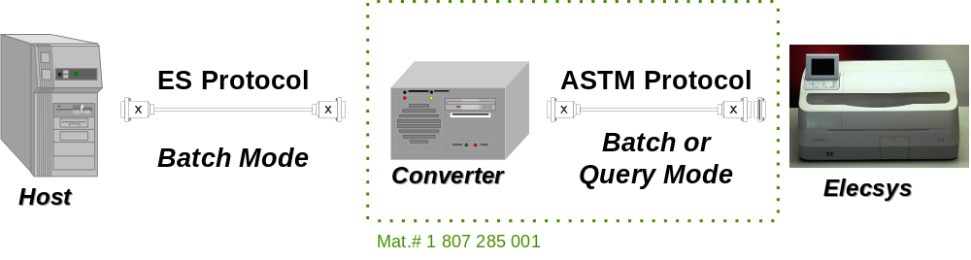

Start:
The converter starts when switched on. No diskette must be in the drive. A four times beep indicates the converter is ready.
The converter should be always on.

Download:
Master Mode:
The transmission of test selections from the host is released by the download button, confirmed by an acoustic signal (beep). When the host is ready, this process can be initiated any time.
The download alternative to the upload can also be controlled by a timer. In that case the download button is disabled.
Slave Mode:
The transmission of test selections is initiated by the host.
Red LED:
When the red LED under the download button is light test selections are available in the converter which are not yet sent to the instrument.

Upload:
Master Mode:
The transmission of results to the host is released by the upload button, confirmed by an acoustic signal (beep). When the host is ready, this process can be initiated any time.
When the button was pressed and there is no beep to confirm, no results are ready to be transmitted. In that case no communication takes place.
The upload alternating to the download can also be controlled by a timer. In that case the upload button is disabled.
Also all results without test selections from the host will be passed through to the host.
Slave Mode:
The transmission of results is initiated by the host.
Yellow LED:
When the yellow LED under the upload button is light results are available in the converter which are not yet sent to the host.

Repeated Upload:
Master Mode:
All results in the data base can be sent to the host again while pressing the upload button until the beep goes off. The following process is accompanied by activity of the hard disk control LED (H.D.D). When the hard disk control LED goes off all stored results are ready to be sent. The yellow LED is on.
Slave Mode:
In slave mode it is not possible to repeat an upload.

Reorganization of the Data Base:
The data base of the converter is reorganized once a day at the time defined in the setup.
When reorganization time is "-1:-1“ then a manual reorganization must be done by the operator by pressing "R" on a keyboard connected to the converter.
since a keyboard and a monitor are not available it is also sufficient to boot with a diskette inserted in the floppy drive. This diskette must contain the file "GETDATA.BAT" with the following content.
del c:\eselkv\xchange.dat

Trouble Shooting:
To support trouble shooting the converter has a built in modem and a remote access software installed (PCAnyWhere 5.0). When accessible via phone the service engineer of Boehringer Mannheim is able to contact the converter for additional information which helps solving problems or allows to install a new software release.
If there is no phone line the available data necessary can be stored onto a diskette. To produce this information make a copy of the diskette 3: get TRACE. Then this diskette must be inserted into the drive and then the converter must be rebooted. The four times beep indicates when ready. Then via diskette the stored information is available for the service engineer of Boehringer Mannheim.

Connections (Cables):
The Elecsys connection and the host connection as well as the modem connection are at the back side of the converter:
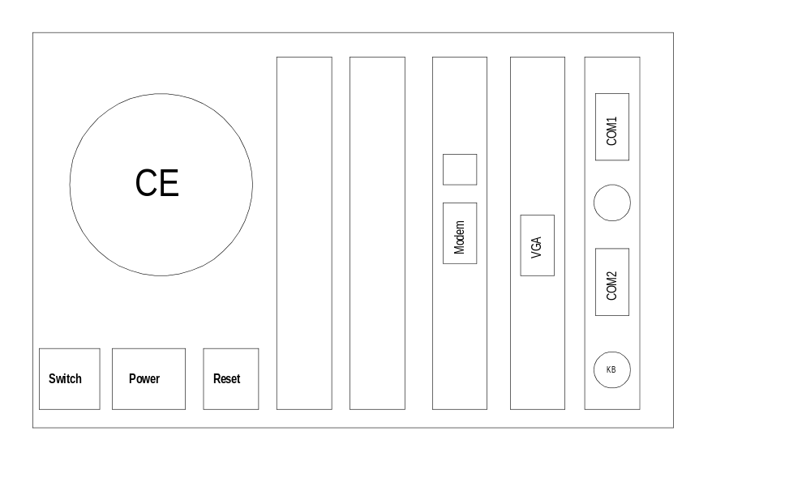
Elecsys
Host
Modem
VGA
Keyboard
Due to different manufacturing it might by possible that the PC-cards are not in exactly the same slot position as the picture shows.

Installation and Configuration:
The installation and configuration of the converter is managed by diskettes.

Installation:
The converter is pre installed when delivered.
To install a new software release of the converter software insert diskette 1: Elecsys Protocol Converter into the floppy drive and reboot the converter (reset button at the back side of the converter). A four times beep indicates when ready.
Repeat this procedure with diskette 2: Remote Control Software. (This is only necessary when a new version of PCAnyWhere must be installed.)
Before starting work the converter should be rebooted again.

Configuration:
As preparation insert a DOS formatted, empty diskette into the floppy drive and reboot the converter. Then the configuration data and program are stored on this diskette.
The actual change of the configuration takes place with this diskette at another DOS compatible computer. The configuration program is invoked by typing KS from drive A:.
After the configuration is copied to the diskette insert this diskette into the converter and reboot. The new configuration is active after the four times beep. Now remove the configuration diskette from the converter and put it in a safe place.

Main Menu:




























Configuration for Elecsys Analyzer:


























Communication parameters for Elecsys are entered in the input mask „Elecsys Interface Setup“.

Configuration for ES Analyzer:


























Communication parameters for ES are adapted to the TWIN setup in the mask „ES Interface Definition“. In the special case when there was a setup with the additional program „host“ at the ES analyzer for result mapping to a different format this is adjusted in this screen as well

Configuration of Special Functions:


























In the input mask „Converter Special Setup“ the following special parameters are entered:
Setup for Flow Control:
Looptime Upload, Download: when 0, upload and download are released via button.
When not 0, upload and download are scheduled by a timer in a cycle of n seconds (max. 999 sec).
Example =900:
Every 15 minutes upload and download are initiated alternating.
Time for reorganisation: At a special time the data base is reorganized (data is erased).
Example =7:00:
At 7:00 AM the reorganization is executed.
(Manual deletion of the file XCHANGE.DAT reorganizes data as well.)
Example = -1:-1:
No automatic reorganization will be done. If keyboard connected operator must do it by pressing "R" or using diskette as described in chapter 1.5.

Input to Manipulate Sample Identification:
It may occur that the sample identification (bar code) does not match to the identification, coming from the host. Since Elecsys has positive identification in opposite to the ES analyzer, this leads to a problem when assigning samples. The built in functions for „Sample-ID Manipulation : ES-Host ->> Elecsys“ allow the following manipulation:
cut # of chars from front: n (2 byte) leading characters are removed from the sample identification coming from the host.
Example n=2:
sample ID from host = 00123456, but
sample ID at Elecsys = 12345.
Example n=11:
sample ID from host = 23.11.1996/123, but
sample ID at Elecsys = 123.
cut # of chars from tail: m (2 byte) trailing characters are removed from the sample identification coming from the host.
Example m=1:
sample ID from host = 1234560, but
sample ID at Elecsys = 12345.
Prefix (string before sample ID): aaaaaa (max. 6 characters)
The string aaaaaa is added at the beginning of the sample identification coming from host.
Example aaaaaa=AB:
sample ID from host = 123456, but
sample ID at Elecsys = AB12345.
Suffix (string after sample ID): bbbbbb (max. 6 characters)
The string bbbbbb is appended to the sample identification coming from host.
Exampel bbbbbb=CD:
sample ID from host = 123456, but
sample ID at Elecsys = 12345CD.

Configuration of Test Parameter:


























In this input mask the parameters for test selection as well as the measuring range are entered:
Assay-Ref: Elecsys Assay Reference number (fix)
Testcode: Elecsys Test Code (fix)
ES-TestCode: ES Test Code (adapt to host)
ES-TestNo: ES Test Number (adapt to host)
Quant.(Y) Qualitat.(N)
CutoffIndex(C): Cutoff Test (Yes/No), Cutoff Index (C) will be sent instead of neg/pos
Invers: negative result means POSITIVE (for cutoff tests)
Meas. range: For Elecsys software versions < 1.35 the measuring range is entered here. Therefore the converter is able to flag the results corresponding to the TWIN conventions (<,>). The measuring ranges can be found in the test package inserts for the Elecsys tests.
When a test is selected via F2 button, the parameters are entered in the following mask:



























Assay Reference Table (Default = unit1)

Elecsys |  |  | ES
Test No. | Application Code | unit 1  unit 2 |  | Test Code | Test No. | Quali-tative | Inverse | lower limit | upper limit
010  011  012 | TSH | µIU/ml |  | TSH | 1 | N | N | 0.005 | 100
020  021  022 | T4 | nmol/l  µg/dl |  | T4 | 2 | N | N | 3  0.23 | 320  24.86
030  031  032 | FT4 | pmol/l  ng/dl |  | FT4 | 3 | N | N | 0.3  0.023 | 100  7.77
040  041  042 | T-UP | TBI |  | TBK | 4 | N | N | 0.2 | 1.9
050  051  052 | T3 | nmol/l  ng/ml |  | T3 | 5 | N | N | 0.3  0.195 | 10  6.51
060  061  062 | FT3 | pmol/l  pg/ml |  | FT3 | 6 | N | N | 0.40  0.26 | 50.0  32.55
100  101 | E2 | pg/ml  pmol/ml |  | E2 | 10 | N | N | 10  36.7 | 4600  16882
110  111 | TESTO | ng/ml  nmol/l |  | TESTO | 11 | N | N | 0.02  0.069 | 15  52
120  121 | PROG | nmol/l  ng/ml |  | PROG | 12 | N | N | 0.15  0.48 | 100  318
130  131 | PRL | µU/ml  ng/ml |  | PRL | 13 | N | N | 10  0.472 | 10000  472
140  141 | LH | mIU/ml |  | LH | 14 | N | N | 0.1 | 200
150  151 | FSH | mIU/ml |  | FSH | 15 | N | N | 0.1 | 200
160  161 | CORT | nmol/l |  | CORT | 16 | N | N
180  181  182 | HCG | mIU/ml |  | HCG | 18 | N | N | 0.5 | 10000
220  221  222 | TN-T | ng/ml |  | TN-T | 22 | N | N | 0.01 | 25
230  231  232 | CK-MB | ng/ml |  | CK-MB | 23 | N | N | 0.15 | 500
300  301 | CEA | ng/ml |  | CEA | 30 | N | N | 0.2 | 1000
310  311 | AFP | U/ml  ng/ml |  | AFP | 31 | N | N | 0.5  0.604 | 1000  1210
320  321 | PSA | ng/ml |  | PSA | 32 | N | N | 0.01 | 100
330  331 | CA 15-3 | U/ml |  | CA 15-3 | 33 | N | N
340  341 | CA 125 | U/ml |  | CA 125 | 34 | N | N | 0.600 | 5000
350  351 | CA 19-9 | U/ml |  | CA 19-9 | 35 | N | N
360  361 | CA 72-4 | U/ml |  | CA 72-4 | 36 | N | N
370  371 | CYFRA | ng/ml |  | CYFRA | 37 | N | N
380  381 | FERR | ng/ml |  | FERR | 38 | N | N
400  401 | HBSAG |  |  | HBSAG | 40 | Y | N
410  411 | AHBS | IU/l |  | AHBS | 41 | Y | N
420  421 | HCV |  |  | HCV | 42 | Y | N
430  431 | AHBE |  |  | AHBE | 43 | Y | Y
440  441 | HBEAG |  |  | HBEAG | 44 | Y | N
450  451 | AHBC |  |  | AHBC | 45 | Y | Y
460  461 | HBCIGM |  |  | HBCIGM | 46 | Y | N
470  471 | AHAV |  |  | AHAV | 47 | Y | N
480  481 | HAVIGM |  |  | HAVIGM | 48 | Y | N
490  491 | HIV |  |  | HIV | 49 | Y | N
500  501 | P24AG |  |  | P24AG | 50 | N | N
510  511 | APS4 |  |  | APS4 | 51 | N | N
520  521 | TOXIGG | IU/ml |  | TOXIGG | 52 | N | N
530  531 | TOXIGM |  |  | TOXIGM | 53 | N | N
540  541 | RUBIGG | IU/ml |  | RUBIGG | 54 | N | N
550  551 | RUBIGM |  |  | RUBIGM | 55 | N | N
600  601 | B12 | pg/ml |  | B12 | 60 | N | N
610  611 | FOL | ng/ml |  | FOL | 61 | N | N
620  621 | DIG | ng/ml |  | DIG | 62 | N | N
170  171  172 | HCGSTAT | mIU/ml |  | HCGSTAT | 17 | N | N | 0.5 | 10000
200  201  202 | TNTSTAT | ng/ml |  | TNTSTAT | 20 | N | N | 0.01 | 25
210  211  212 | CKMBSTAT | ng/ml |  | CKMBSTAT | 21 | N | N | 0.15 | 500
390  391 | FPSA | ng/ml |  | FPSA | 39 | N | N | 0.010 | 50.00
ê | Version > 1.22
240  241 | MYO | ng/ml |  | MYO
250  251 | MYO-STAT | ng/ml |  | MYO-STAT
560  561 | A-HIVCOM |  |  | A-HIVCOM
570  571 | A-HBENV |  |  | A-HBENV
580  581 | HELICOB |  |  | HELICOB
630  631 | IGE | IU/ml |  | IGE
640  641 | HBA1C | % |  | HBA1C
650  651 | INSULIN | µU/ml |  | INSULIN
660  661 | OSTEOC | pg/ml |  | OSTEOC
670  671 | CROSSL | pg/ml |  | CROSSL
680  681 | PTH | pg/ml |  | PTH
690  691 | CYCLO-A | ng/ml |  | CYCLO-A
700  701 | TG | ng/ml |  | TG
710  711 | A-TG | IU/ml |  | A-TG
720  721 | A-TPO | IU/ml |  | A-TPO
730  731 | A-TSHR | U/ml |  | A-TSHR
740  741 | DHEA-S | µg/dl |  | DHEA-S
750  751 | SHBG | µg/ml |  | SHBG
760  761 | B-HCG | IU/l |  | B-HCG
770  771 | NSE | µg/l |  | NSE

Configuration for Quality Controls:


























In this input mask descriptions for quality control samples of the Elecsys are mapped to the descriptions for the host. Only results for controls which are defined here are passed through to the host.

Configuration for Qualitative Results:


























Here text descriptions for qualitative tests (Cutoff) are defined.

Options:
With a manual Switch Box (ID# 1 808 842 001) an Elecsys Analyzer and an ES Analyzer can use one only ES host connection in parallel.

